TUẦN 9
TIẾNG VIỆT
ÔN TẬP GIỮA HỌC KÌ I ( TIẾT 1 – 2)
I. YÊU CẦU CẦN ĐẠT:
1. Năng lực đặc thù.
- Đọc đúng và bước đầu biết đọc diễn cảm những câu chuyện, bài thơ đã học từ đầu học kì; tốc độ đọc 70-80 tiếng/phút. Biết nghỉ hơi ở chỗ có dấu câu hay chỗ ngắt nhịp thơ.
- Đọc theo ngữ điệu phù hợp với vai được phân trong những đoạn đối thoại có hai hoặc ba nhân vật. Nhận biết được chi tiết và nội dung chính trong các bài đọc. Hiểu được nội dung hàm ẩn của văn bản với những suy luận đơn giản.
- Tìm được các từ ngữ chỉ sự vật, hoạt động, tính chất (theo trường nghĩa Nhà trường ) phân biệt được câu kể, câu cảm và câu hỏi, biết cách dùng đúng các dấu câu: dấu chấm, dấu chấm hỏi, dấu chấm than.
- Phát triển năng lực ngôn ngữ.
2. Năng lực chung.
- Năng lực tự chủ, tự học: lắng nghe, đọc bài và trả lời các câu hỏi. Nêu được nội dung bài.
- Năng lực giải quyết vấn đề và sáng tạo: tham gia trò chơi, vận dụng.
- Năng lực giao tiếp và hợp tác: tham gia đọc trong nhóm.
3. Phẩm chất.
- Phẩm chất yêu nước: Biết yêu cảnh đẹp, quê hương qua bài tập đọc.
- Phẩm chất nhân ái: Biết yêu quý bạn bè qua câu chuyện.
- Phẩm chất chăm chỉ: Chăm chỉ đọc bài, trả lời câu hỏi.
- Phẩm chất trách nhiệm: Giữ trật tự, học tập nghiêm túc.
II. ĐỒ DÙNG DẠY HỌC
- Kế hoạch bài dạy, bài giảng Power point.
- SGK và các thiết bị, học liệu phục vụ cho tiết dạy.

III. HOẠT ĐỘNG DẠY HỌC
Hoạt động của giáo viên | Hoạt động của học sinh
1. Khởi động.
- Mục tiêu: + Tạo không khí vui vẻ, khấn khởi trước giờ học.
- Cách tiến hành:
- GV tổ chức trò chơi để khởi động bài học.  + Em hãy chia sẻ niềm vui của em khi đến trường?  - GV Nhận xét, tuyên dương.  - GV dẫn dắt vào bài mới | - HS tham gia trò chơi  - HS lắng nghe.
2. Luyện tập.
2.1. Hoạt động 1: Đoán tên bài đọc.  - GV gọi HS đọc yêu cầu của bài.  - GV cho HS thảo luận nhóm, theo yêu cầu:  + Quan sát và đọc nội dung từng tranh?  + Tìm tên bài đọc tương ứng với mỗi tranh?  2.2. Hoạt động 2: Chọn đọc một trong những bài trên và chia sẻ điều em thích nhất ở bài học đó.  - GV cho HS làm việc nhóm đôi:  + Đọc lại 1 – 2 bài em thích cùng với bạn.  + Nói điều em thích nhất về bài đọc đó.  - GV cho HS đọc bài trước lớp.  - GV và HS nhận xét, tuyên dương bạn đọc to, rõ.  - GV chốt: Mỗi bài đọc đều có những điều thú vị riêng. … | - 2 HS đọc nội dung các tranh.  - Các nhóm thảo luận và báo cáo kết quả trước lớp:  Tranh a. Mùa hè lấp lánh.  Tranh b. Tập nấu ăn  Tranh c. Thư viện  Tranh d. Lời giải toán đặc biệt  Tranh e. Bàn tay cô giáo  Tranh g. Cuộc họp của chữ viết  - 1 HS đọc yêu cầu của bài.  - Nhóm đôi thực hiện  - Mỗi em đọc 1 bài và nói điều em thích trong bài đọc đó.
2.3. Hoạt động 3: Đường từ nhà đến trường của Nam phải vượt qua 3 cây cầu. Hãy giúp Nam đến trường bằng cách tìm từ ngữ theo yêu cầu.
- Mục tiêu:
+ Ôn lại kiến thức theo từ loại: từ chỉ sự vật, hoạt động và đặc điểm.
+ Phát triển năng lực ngôn ngữ.
- Cách tiến hành:
- GV cho HS tham gia trò chơi theo nhóm.  - Gọi HS trình bày trước lớp.  - GV nhận xét, tuyên dương nhóm tìm được nhiều từ đúng nhất.  2.4. Hoạt động 4: Đặt câu với 2 – 3 từ em tìm được ở bài tập 3.  - GV gọi Hs đọc yêu cầu trước lớp.  - GV cho HS làm việc nhóm 2: Chọn 2 – 3 từ em tìm được ở bài tập 3 để đặt câu.  - HS trình bày trước lớp.  - GV nhận xét, tuyên dương.  2.5. Hoạt động 5: Chọn dấu câu phù hợp thay cho ô vuông  - GV quan sát và hỗ trợ HS  - Các nhóm báo cáo trước lớp.  - GV nhận xét, tuyên dương. | - 1 HS đọc yêu cầu của bài.  - HS chơi trò chơi theo nhóm:  + Mỗi nhóm nhận 3 phiếu ứng với 3 yêu cầu của bài.  + Ghi các từ ngữ theo yêu cầu vào phiếu.  + Đại diện các nhóm báo cáo.  - 1 HS đọc yêu cầu của bài.  - Nhóm đôi: chọn từ, đặt câu và đọc cho bạn nghe.  - HS đọc câu vừa đặt trước lớp.  VD: Cô giáo giảng bài rất hay.  Chúng em nghe giảng say sưa.  - HS đọc yêu cầu của bài.  - HS đọc văn bản của bài.  - HS làm việc theo nhóm: Thảo luận các dấu câu có thể điền vào ô trống.  (hai chấm , chấm than, hai chấm, phẩy )
IV. Điều chỉnh sau bài dạy:
....................................................................................................................................
....................................................................................................................................
....................................................................................................................................

TIẾNG VIỆT
ÔN TẬP GIỮA HỌC KÌ I ( TIẾT 3 – 4 )

I. YÊU CẦU CẦN ĐẠT:
1. Năng lực đặc thù:
- Phát triển kĩ năng nói.
- Nhận biết được chi tiết và nội dung chính trong các bài đọc. Hiểu được nội dung hàm ẩn của văn bản với những suy luận đơn giản.
- Tìm được các từ ngữ chỉ sự vật, hoạt động, tính chất . Phân biệt được câu kể, câu cảm và câu hỏi.
- Phát triển năng lực ngôn ngữ.
2. Năng lực chung.
- Năng lực tự chủ, tự học: lắng nghe, viết bài đúng, kịp thời và hoàn thành các bài tập trong SGK.
- Năng lực giải quyết vấn đề và sáng tạo: tham gia trò chơi, vận dụng.
- Năng lực giao tiếp và hợp tác: tham gia làm việc trong nhóm để trả lời câu hỏi trong bài.
3. Phẩm chất.
- Phẩm chất yêu nước: Biết yêu cảnh đẹp, quê hương qua bài viết.
- Phẩm chất chăm chỉ: Chăm chỉ viết bài, trả lời câu hỏi.
- Phẩm chất trách nhiệm: Giữ trật tự, học tập nghiêm túc.
II. ĐỒ DÙNG DẠY HỌC
- Kế hoạch bài dạy, bài giảng Power point.
- SGK và các thiết bị, học liệu phụ vụ cho tiết dạy.

III. HOẠT ĐỘNG DẠY HỌC
Hoạt động của giáo viên | Hoạt động của học sinh
1. Khởi động.
- Mục tiêu: + Tạo không khí vui vẻ, khấn khởi trước giờ học.
+ Kiểm tra kiến thức đã học của học sinh ở bài trước.
- Cách tiến hành:
+ GV đưa ra 1 từ chỉ từ chỉ sự vật, hoạt động và đặc điểm.  + HS đặt câu nhanh với từ đã cho. | + HS đặt câu và nêu trước lớp.  + HS bình chọn câu hay.
2. Luyện tập.
2.1. Hoạt động 1: Trò chơi Tìm điểm đến của các bạn nhỏ trong các bài học.  - GV phổ biến luật chơi:  + Nhóm đôi hỏi – đáp từng bài đọc.  + Chọn ý thích hợp với từng bài nối vào VBT  - HS trình bày trước lớp.  - GV và HS thống nhất đáp án.  2.2. Hoạt động 2: Trong các bài đọc trên em thích trải nghiệm của bạn nhỏ nào nhất?  - GV cho HS thảo luận theo cặp đôi. Nói lên ý kiến cá nhân trong bài đọc.  - HS trình bày trước lớp.  - GV và HS bình chọn ý kiến hay.  2.3. Hoạt động 3: Giải ô chữ  - GV cho HS tham gia trò chơi theo nhóm.  - GV hỏi từng ô, HS trả lời trước lớp.  - GV nhận xét, tuyên dương nhóm tìm được kết quả nhanh và đúng nhất. | - HS đọc yêu cầu của bài  - HS lắng nghe.  - HS lắng nghe.  ( 1-c, 2-a, 3-d, 4-g, 5-b, 6-e)  - HS đọc yêu cầu của bài  - Nhóm đôi trao đổi.  - HS lắng nghe.  - HS bình chọn.  - HS đọc yêu cầu của bài  - HS đọc 10 câu hỏi  - Các nhóm thực hiện: Tìm từ điền vào ô trống. Đoán từ cột dọc.  - HS lắng nghe, bổ sung
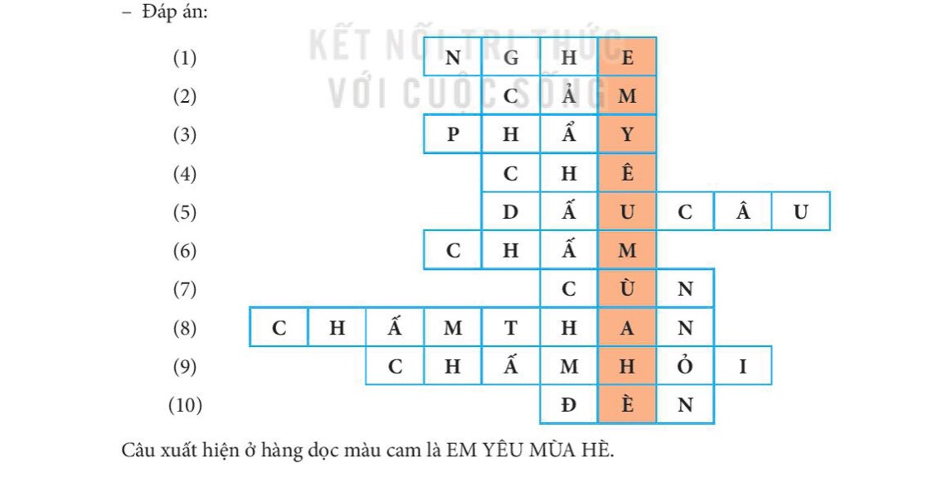
2.4. Hoạt động 4: Mỗi câu trong mẩu chuyện dưới đây thuộc kiểu câu nào?  - GV giao nhiệm vụ cho mỗi nhóm:  + Đọc lại từng câu.  + Thảo luận để tìm đáp án đúng cho từng câu.  - Đại diện các nhóm trình bày.  - GV và HS nhận xét, góp ý | - HS đọc yêu cầu của bài.  - HS đọc toàn bộ câu chuyện.  - Các nhóm thực hiện.
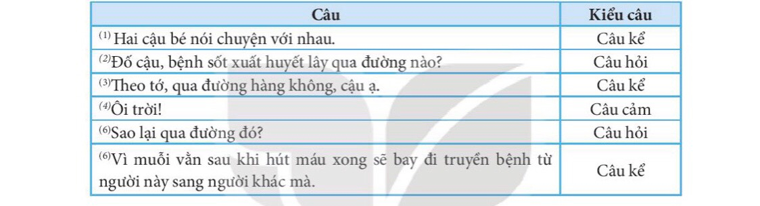
IV. Điều chỉnh sau bài dạy:
....................................................................................................................................
....................................................................................................................................
....................................................................................................................................
-------------------------------------------------------------------

TIẾNG VIỆT
ÔN TẬP GIỮA HỌC KÌ I ( TIẾT 5 )

I. YÊU CẦU CẦN ĐẠT:
1. Năng lực đặc thù:
- Trình bày được suy nghĩ riêng của mình về ngôi trường của mình hoặc một ngôi trường mơ ước.
- Phát triển năng lực ngôn ngữ.
2. Năng lực chung.
- Năng lực tự chủ, tự học: lắng nghe, đọc bài và trả lời các câu hỏi. Nêu được nội dung bài.
- Năng lực giải quyết vấn đề và sáng tạo: tham gia trò chơi, vận dụng.
- Năng lực giao tiếp và hợp tác: tham gia đọc trong nhóm.
3. Phẩm chất.
- Phẩm chất yêu nước: Biết yêu quê hương, đất nước qua bài thơ.
- Phẩm chất nhân ái: Biết yêu quý bà và những người thân qua bài thơ.
- Phẩm chất chăm chỉ: Chăm chỉ đọc bài, trả lời câu hỏi.
- Phẩm chất trách nhiệm: Giữ trật tự, học tập nghiêm túc.
II. ĐỒ DÙNG DẠY HỌC.
- Kế hoạch bài dạy, bài giảng Power point.
- SGK và các thiết bị, học liệu phụ vụ cho tiết dạy.

III. HOẠT ĐỘNG DẠY HỌC.
Hoạt động của giáo viên | Hoạt động của học sinh
1. Khởi động:
- Mục tiêu: + Tạo không khí vui vẻ, khấn khởi trước giờ học.
+ Kiểm tra kiến thức đã học của học sinh ở bài trước.
- Cách tiến hành:

- GV Nhận xét, tuyên dương.

- GV dẫn dắt vào bài mới
2. Luyện tập
2.1. Hoạt động 1: Nói về ngôi trường của em hoặc ngôi trường mà em mơ ước.  - GV cho HS thực hiện theo nhóm với nhiệm vụ:  + Đọc lại từng câu hỏi gợi ý  + Cá nhân chia sẻ ý kiến.  - GV quan sát các nhóm.  - Đại diện các nhóm trình bày trước lớp.  - GV và HS bình chọn ý kiến hay.  2.2. Hoạt động 2: Viết đoạn văn về một người trong trường mà em yêu quý.  - GV hướng dẫn HS viết theo gợi ý:  + Em viết về ai?  + Người đó như thế nào?  + Vì sao em yêu quý người đó?  - GV quan sát và giúp đỡ  - GV chấm và chữa bài cho HS  - GV nhận xét, tuyên dương | - HS đọc yêu cầu và nội dung bài tập.  - HS lắng nghe.  - Các nhóm thực hiện nhiệm vụ.  - 1 HS đọc toàn bài.  - HS đọc yêu cầu và nội dung bài tập.  - Vài HS đọc lại gợi ý.  - HS nêu trước lớp.  - HS chỉnh sửa, bổ sung câu, ý cho bạn.  - HS làm vào vở.
IV. Điều chỉnh sau bài dạy:
.......................................................................................................................................
.......................................................................................................................................
.......................................................................................................................................
.......................................................................................................................................

---------------------------------------------------------
TIẾNG VIỆT
ÔN TẬP GIỮA HỌC KÌ I ( TIẾT 6 – 7 )
BÀI LUYỆN TẬP
I. YÊU CẦU CẦN ĐẠT:
1. Năng lực đặc thù:
- Viết đúng bài chính tả theo hình thức nghe – viết , trong khoảng 15 phút.
- Viết được đoạn văn kể về một ngày ở trường của em hoặc nêu cảm nghĩ của em về một người bạn.
- Phát triển năng lực ngôn ngữ.
2. Năng lực chung.
- Năng lực tự chủ, tự học: lắng nghe, đọc bài và trả lời các câu hỏi. Nêu được nội dung bài.
- Năng lực giải quyết vấn đề và sáng tạo: tham gia trò chơi, vận dụng.
- Năng lực giao tiếp và hợp tác: tham gia đọc trong nhóm.
3. Phẩm chất.
- Phẩm chất yêu nước: Biết yêu quê hương, đất nước qua bài thơ.
- Phẩm chất nhân ái: Biết yêu quý bà và những người thân qua bài thơ.
- Phẩm chất chăm chỉ: Chăm chỉ đọc bài, trả lời câu hỏi.
- Phẩm chất trách nhiệm: Giữ trật tự, học tập nghiêm túc.
II. ĐỒ DÙNG DẠY HỌC.
- Kế hoạch bài dạy, bài giảng Power point.
- SGK và các thiết bị, học liệu phụ vụ cho tiết dạy.

III. HOẠT ĐỘNG DẠY HỌC.
Hoạt động của giáo viên | Hoạt động của học sinh
1. Khởi động:
- Mục tiêu: + Tạo không khí vui vẻ, khấn khởi trước giờ học.
+ Kiểm tra kiến thức đã học của học sinh ở bài trước.
- Cách tiến hành:

- GV Nhận xét, tuyên dương.

- GV dẫn dắt vào bài mới
2.1. Hoạt động 1: Đọc thành tiếng và trả lời câu hỏi.  - GV nhắc lại các bước đọc. Chú ý các từ khó. Giải nghĩa 1 số từ khó trong bài.  +Tìm đoạn văn/câu văn có chứa từ ngữ trả lời cho câu hỏi.  + Đọc thầm lại đoạn văn và trả lời câu hỏi.  - GV cho HS trả lời trước lớp. HS khác nhận xét và bổ sung.  - Mấy chị em đang chơi trò dạy học.  - Các em của bé tên: Anh, Thanh, Hiển.  - (HS tự trả lời) | - HS đọc yêu cầu của bài.  - HS nhắc lại các bước chuẩn bị đọc thành tiếng.  - HS đọc diễn cảm toàn bài.  - HS quan sát  - HS nhắc lại các bước trả lời câu hỏi:
2.2. Hoạt động 2: Đọc hiểu  - GV yêu cầu HS nhắc lại các bước đọc hiểu  + Đọc thầm bài thơ  + Đọc thầm câu hỏi  + Tìm câu thơ chứa nội dung trả lời.  - GV cho HS trả lời câu hỏi trước lớp.  a.Chiếc bút chì có 2 đầu, 2 màu khác nhau: xanh, đỏ.  b.Các từ chỉ màu sắc: xanh, xanh tươi, xanh mát, xanh ngắt. Đỏ, đỏ thắm, đỏ tươi, đỏ chót.  c.( HS tự trả lời)  d.Từ ngữ chỉ sự vật:bút chì, cây gạo,làng xóm..  Từ ngữ chỉ hoạt động: tô, vẽ..  e. Điền dấu câu: Bức tranh của bạn nhỏ có nhiều cảnh vật: làng xóm, sông máng, trường học,... | - HS đọc yêu cầu của bài.  - HS nhắc lại các bước.  - HS nhận xét , bổ sung
B. Viết
Hoạt động 1: Nghe – viết : Vẽ quê hương  - GV giới thiệu nội dung bài thơ .  - GV đọc toàn bài thơ.  - GV hướng dẫn cách viết bài thơ:  + Viết theo khổ thơ 4 chữ như trong SGK  + Viết hoa tên bài và các chữ đầu dòng.  + Chú ý các dấu chấm cuối câu.  + Cách viết một số từ dễ nhầm lẫn: gọt, thắm, xóm, sông máng...  - GV đọc từng dòng thơ cho HS viết.  - GV đọc lại bài thơ cho HS soát lỗi.  - GV cho HS đổi vở dò bài cho nhau.  - GV nhận xét chung. | - HS lắng nghe.  - HS đọc lại bài thơ  - HS lắng nghe.  - HS viết bài.  - HS nghe, dò bài.  - HS đổi vở dò bài cho nhau.
Hoạt động 2: Lựa chọn 1 trong 2 đề dưới đây, viết đoạn văn (4-5 câu) theo yêu cầu  - GV nhắc HS chú ý cách trình bày bài.  - GV theo dõi và hướng dẫn HS thêm.  - GV chấm và chữa bài cho HS | - HS đọc yêu cầu của bài.  - HS chọn 1 đề bài  - HS viết bài vào vở  - HS đọc bài cho bạn nghe.
IV. Điều chỉnh sau bài dạy:
.......................................................................................................................................
.......................................................................................................................................
.......................................................................................................................................

